Анкета-заявка
на участие
в XII Всероссийском заочном конкурсе учебных проектов
в образовательной области «Технология» имени М.И. Гуревича

- Фамилия, имя, отчество автора проекта (полностью)

____________Рязапова Дана Маратовна________________________________

2. Фамилия, имя, отчество руководителя проекта (полностью) _______________Ложкина Светлана Анатольевна__________________________

3. Тема проекта _______ «Славянские куклы-обереги своими руками» _______

4. Адрес образовательной организации
Индекс ____603011____область (край\округ)______________________
город ____Н.Новгород_______ улица __Тургайская ____________дом ___5____
федеральный телефонный код города _ (831) _ телефон/факс ____245-39-82____
e-mail (автора или руководителя) _____svetlana.lsa13@yandex.ru_______________ (указать обязательно)

Дата заполнения____12/05/2019_______

Муниципальное бюджетное общеобразовательное учреждение
«Школа № 101»

Технология
«Славянские куклы-обереги
своими руками»

Выполнила:
Рязапова Дана Маратовна
ученица 7«а» класса
школы № 101
Руководитель:
Ложкина Светлана Анатольевна

г. Нижний Новгород 2018-2019 уч. год

Обоснование проблемы
Я люблю заниматься разными видами рукоделия: вязание, шитье различных игрушек, вышивание. Однажды я наткнулась на сайт, где рассказывалось о изготовлении славянских кукол-оберегов. Меня заинтересовала эта тема и я решила смастерить несколько кукол. Думаю у меня неплохо получится.

Краткая формулировка задачи
Изготовить славянских кукол-оберегов из лоскутов ткани для интерьера дома по технологиям изготовления кукол.

Исследование №1
Исследование и анализ
В своём первом исследовании я решила поискать информацию, узнать историю некоторых кукол и как их нужно оформлять с использованием лоскутков ткани.

Славянские куклы-обереги
В наш век куклы - это, чаще всего, детские игрушки. Но так было не всегда. В древности славяне к ним относились вполне серьезно. Куклы были основными оберегами, каждая из них выполняла свои «обязанности». Главной особенностью кукол оберегов является определенный свод правил, которые нужно соблюдать при их изготовлении.
- не колоть и не резать;
- делать за один присест, не отвлекаться;
- во время работы пустого не болтать, читать заговоры или молитвы.
Любое событие в общественной или личной жизни проходило с участием тряпичных оберегов. Во всех праздниках кукла была если не главным действующим лицом, то постоянным и непосредственным участником. Большинство отождествлялось с образом женских божеств.

Куклу Зернушку почитали за то, что она «отвечала» за хороший урожай. Но вырастить и собрать урожай - это только пол дела.
Урожай должен обеспечить безбедную жизнь и достаток в доме. Сделать это без куклы Богатьки никак не получится, считали наши предки.

В основании своем кукла имела палочку, или столбик, за что ее еще называли Столбушкой. Для полного достатка в доме надо было следить, чтобы кукла на неустойчивом основании падала пореже. Чтобы никто не мешал кукле исполнять свои «обязанности», ее прятали от посторонних глаз. Защитить ребенка от злых духов и успокоить в колыбели была способна кукла Бессоница. Простенькую куклу-оберег мать скручивала из двух лоскутов и подкладывала в люльку ребенка приговаривая при этом: Сонница-бессоница, не играй мим дитятком, а играй этой куколкой».

Куклы наших предков несли в себе доброе начало и были безликими. Никаких глазок, кнопок-носиков и губок бантиком. Кукла с лицом, по мнению славян, обретала душу и могла быть использована для колдовства и наведения порчи. Куклы сопровождали наших предков с самого рождения. И даже принимали участие в судьбе еще не родившегося ребенка. В завершении хочу сказать, что сделанная по всем правилам славянская кукла оберег станет надежным помощником, хранителем тела и души от многих бед, болезней, горестей и других напастей. Ведь неспроста несколько тысяч лет наши предки делали таких кукол по каждому поводу и без повода. Видимо, что-то в этом действительно есть.

Где применяются куклы?
Славянскими куклами-оберегами не только украшали интерьер или в детстве играли, они всегда были очень сильным помощницами в быту, в социальной и личной жизни наших с вами предков. Куколки делались по случаю народных праздников, например, для масленицы или дня Ивана-Купалы, в качестве подарков или обрядовых символов для отмечания семейных событий, таких как свадьба или рождение ребёнка, а также просто изготавливались в качестве спутниц-хранительниц спокойствия, здоровья, достатка, любви.
Представьте себе быт наших предков – ни телевизоров с сериалами, ни Интернета, ни мобильных телефонов, ни офисов, ни аэропортов – вся жизнь строилась на циклах природы, сливаясь в одно целое с календарно-климатическими условиями протекания сельскохозяйственной жизнедеятельности. К различным событиям, таким как новый урожай, уход зимы и другим жизненно-важным этапам года делались обрядовые куколки, и каждая из них наполнялась своим смыслом и имела своё личное предназначение – какая-то куколка сжигалась как символ очищения, а какая-то наоборот, наполнялась крупами и ставилась на видное место, чтоб в дом достаток привлекать. Куколки бывали самые разные, не только из ткани – и из глины делались, и из соломы, даже из золы.
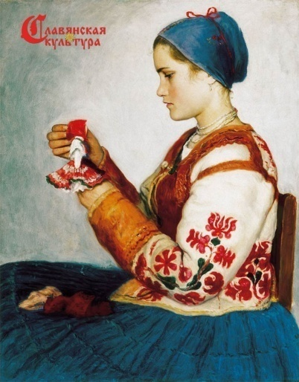

Вывод: Полученная информация из источников поможет мне в дальнейшей работе над изготовлением кукол.

Исследование №2
Выбор куклы
Существует огромное количество различных куколок, каждая из которых хороша по-своему. При выборе куклы, которую я хочу изготовить, разбегались глаза. Хотелось смастерить все, но я смогла остановиться на трех куклах-оберегах: святозарница, крупеничка и благополучница обережная, так как по-моему мнению они более актуальные и симпатичные.
Название куклы  Изображение куклы  (идеи из книги) | Описание
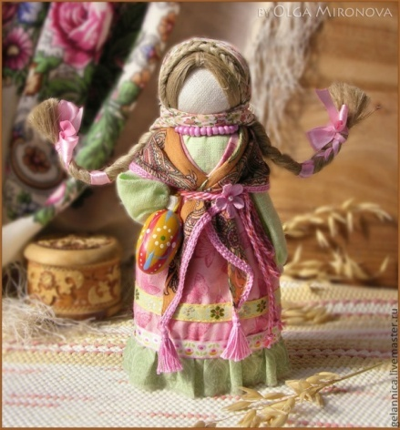Святозарница | Когда-то на Руси праздник, который мы сейчас именуем Пасхой, назывался Святозар -Днём или Велик-Днём. Святая заря восходит, Великий день наступает. Святозарница нарождает новый мир, символом которого в Святую неделю является крашеное яичко.  .
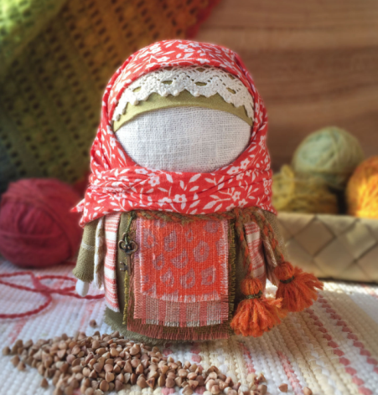  Крупеничка  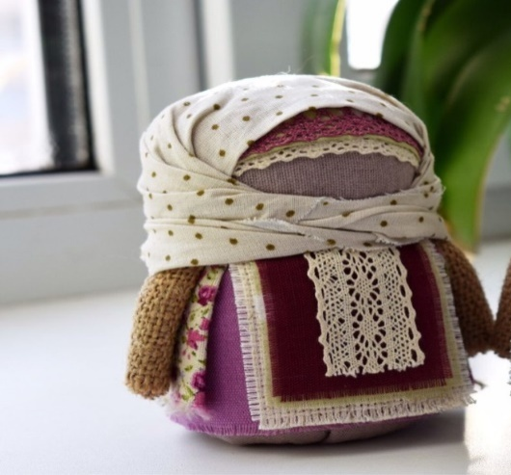 | Среди древних предков славян бытовало мощное поверье – чем больше создать оберегов, тем больше привлечешь в дом благости и защитишься от негативности. Одной из таких сакральных вещиц была кукла Крупеничка. Можно встретить еще и такие названия – Зернушка, Зерновушка и Горошинка. Кукла Крупеничка предназначалась для привлечения достатка в семью. Делали мастерицы и хозяйки куклу Крупеничку всегда своими руками, с применением только натуральных материалов. Кукла Крупеничка значение в славянском быту и магической практике имела следующее – она приносила в дом не только достаток, изобилие в продуктах питания, но и богатство зерновых и других плодов. Ставилась такая куколка обычно на кухне, либо в общем помещении, где готовилась пища и семья могла отдыхать.  Одним словом, держать Зернушку лучше всего возле продуктов питания в таком месте кухни, где обустроено декоративное убранство или где есть малый «красный угол», то есть небольшое алтарное место. С Зерновушкой не просто допускается играть детям, но считалось даже это обязательным. Поэтому приходится делать такой оберег с использованием нитей и иглы, чтобы надежнее укрепить все детали изделия. Этот оберег служил отличным подарком для родственников и близких друзей. Дарят Крупеничку всегда с добрыми пожеланиями богатства в семье, доме. Перед тем как поставить принятый дар на почетное место, нужно также познакомить его и с батюшкой Домовым, приговаривая:  По поверьям славян, куклу Крупеничку делали, чтобы:  - умножать многократно урожай зерновых;  - сохранять собранное от мышей и прочих вредителей;  - отгонять злую силу;  - хранить зерно от гнили и иной порчи;  - принести приплод беременности и благополучных родов.
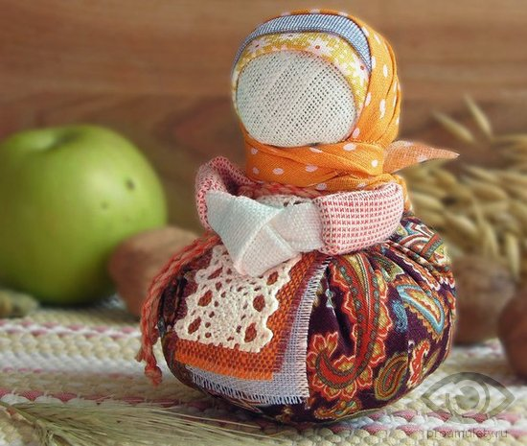 Благополучница  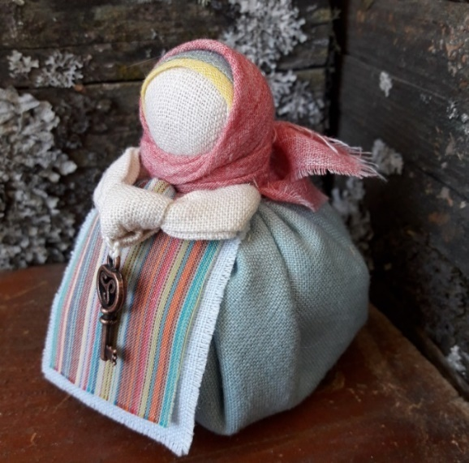  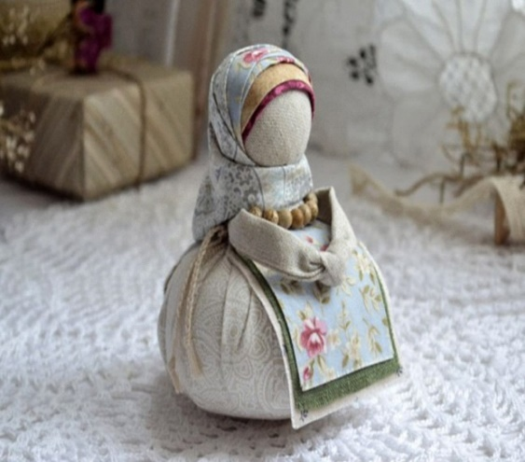 | Любая семья желала быть благополучной, иметь достаток и крепкое здоровье всех домочадцев. Для привлечения силы процветания и для защиты от всего плохого делалась кукла благополучница. Кукла Благополучница значение имеет следующее – вносить в дом достаток, денежный приток, радость и процветание, а также – охранять семью и дом от разных бедствий. У неё есть и второе имя – Хозяюшка. Иногда могли называть Благополучницу Домовушкой, потому что считалось, будто она знается и дружит с самим батюшкой домовым. Хотя в других традициях у славян Домовушкой все же именовали супругу Домового. Благополучницу создавала хозяйка дома сама. Если женщина замужем, то делалось для семьи. Незамужние девушки же делали на благополучное замужество. Чтобы понять, где оставлять куклу в доме, нужно сделать простой ритуал – взять в руку оберег, стать посреди комнаты и прислушаться к своему внутреннему голосу. Нужно довериться самой Благополучнице  Основные причины, по которым изготавливали Благополучницу:  - - матери своим сыновьям – для удачного предприятия;  - - роженицам – на роды с удачным исходом;  - - младенцу оберег от сглаза;  - - девочка сама себе – для благополучного обучения в хозяйственных делах;  - - хозяйки – на помощь в доме и защиту от злых сил;  - - хозяева, мужья – на благополучие в дальней дороге, если предстоит поездка и по другим причинам;  - - главе семейства – для привлечения богатства, денег или успехов в работе.

Вывод: Исследование по выбору изделия помогло мне определиться с куклами, которые я буду изготавливать для своего дома.

Дизайн-спецификация
Мои куклы должны быть:
- Интересные
- Необычные
- Яркие
- Из качественных материалов
- Выполнены вручную из лоскутков ткани
- Выполнены с минимальными затратами материалов
Вывод: делая куклу, следует учитывать данные критерии, чтобы мои усилия не были впустую.

Проработка выбора ткани
На самом деле здесь мне не пришлось думать и искать то, что надо. У моей бабушки есть все необходимое для шитья, в том числе и огромное количество различных тканей. Поэтому вопрос о покупке нужного материала обошел меня стороной. Остается только определиться с цветовым сочетанием для создания гармоничного образа кукол.

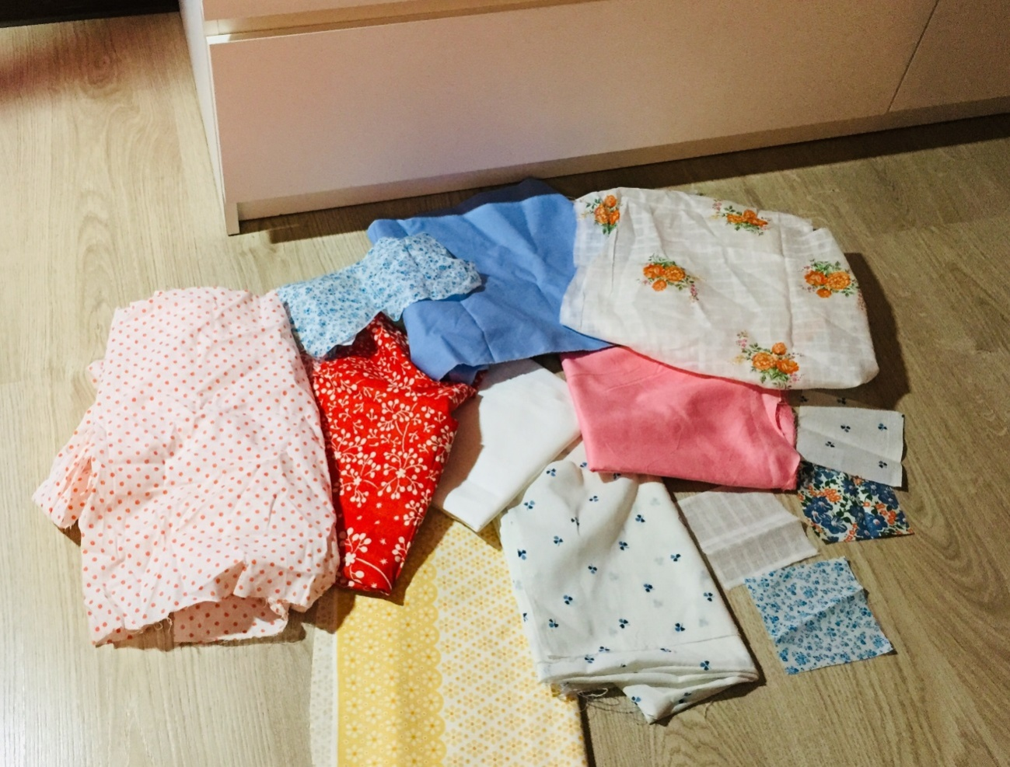

Для изготовления кукол я буду использовать хлопчатобумажную ткань, так как она обладает следующими свойствами:
- Хорошо пропускает воздух и впитывает влагу
- Она мягкая и приятная на ощупь
- Безвредна для человека, так как из нее изготавливают одежду и белье
- Имеет долгий срок эксплуатации

Исследование №4
Проработка цветового решения кукол
Цвет во все времена всегда имел у людей в бытности особое, важное значение, использовался он в древности и в бытовой, и в обережной традиции. Основными цветами на Руси, да и не только, были чёрный, синий, белый и красный.

Красный цвет | - символ огня, жизни, полноты жизни, красоты, здоровья, солнца, агрессии, страсти, любви, энергии, жизненной силы, жизненной энергии, энергии солнца. Огонь, как и вода обладает очищающими свойствами. И ещё один интересный факт про цвет свадебного платья на Руси: изначально цвет свадебного платья невесты был красным.
Синий цвет | является символом неба, мужского начала, защиты. В других источниках также означает воду и женское начало. Символ духовной и физической чистоты, душевного спокойствия
Жёлтый цвет | его ещё называют золотой цвет или цвет золота. По сути он означает радость и открытость. Это солнечный символ энергии Солнца, а ещё целительного мёда и пшеницы, что в свою очередь означает богатство, достаток и благополучие. В сакральном узоре вышивки означал материальный достаток обладателю.
Оранжевый | усиливает жизненную энергию
Белый цвет | это воздух, свет, свобода, чистота, невинность и любовь. Непорочность, чистота и святость.
Голубой,  розовый, оранжевый | отвечают за духовность человека
Зелёный цвет | считался женским цветом, символом весны, молодости, энергии и обновления всего живого.
Чёрный цвет | имеет два противоположных значения. В фольклоре и народе чёрный цвет символизирует смерть и зло, также символизирует собой землю, а ведь Мать Сыра Земля, как известно, является символом женского начала, а, значит, означает плодородие и материнство, а также богатство.

Вывод:Ознакомившись с славянским символизмом различных цветов и их сочетаний, кроме того, учитывая собственные пожелания, я смогла определиться и с цветовым решением кукол-оберегов. В основе моих кукол будут такие цвета, как белый, красный и розовый. Остальные пойдут по усмотрению.
Проработка будущих кукол
Святозарница

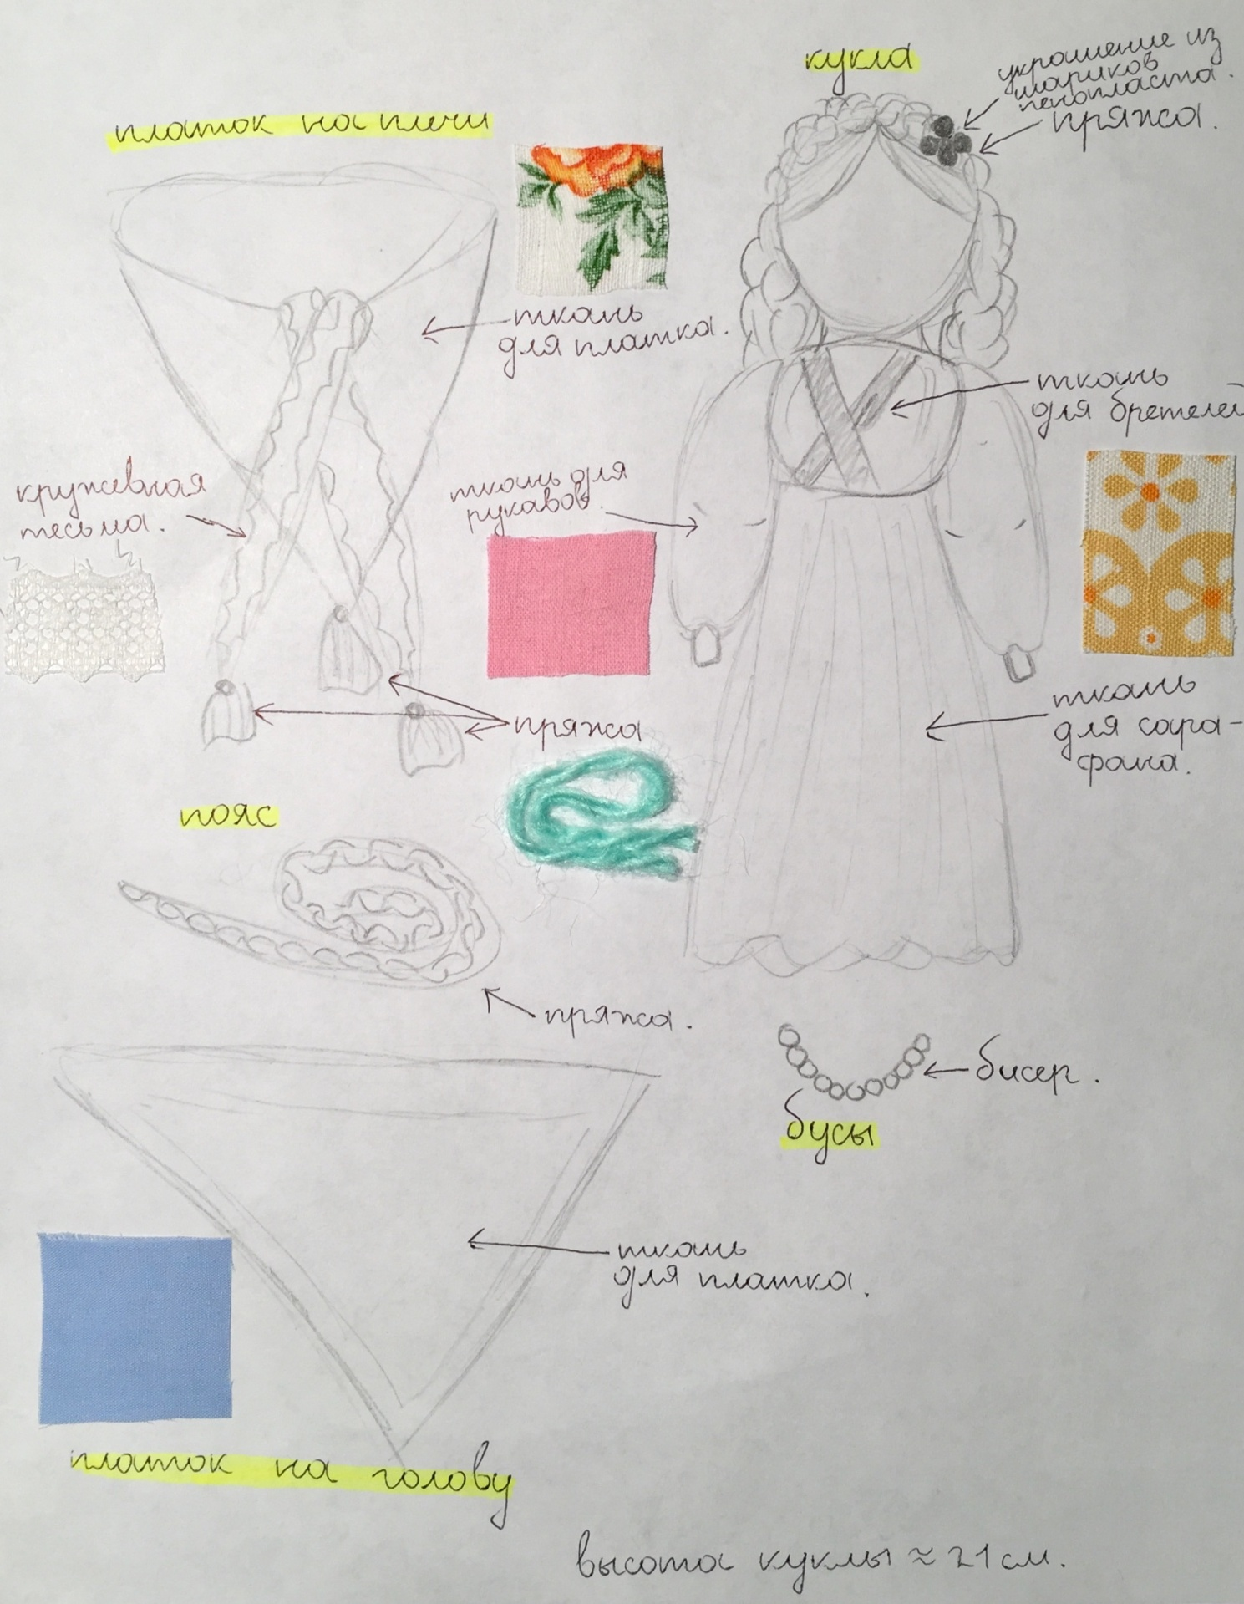
Проработка будущих кукол
Благополучница
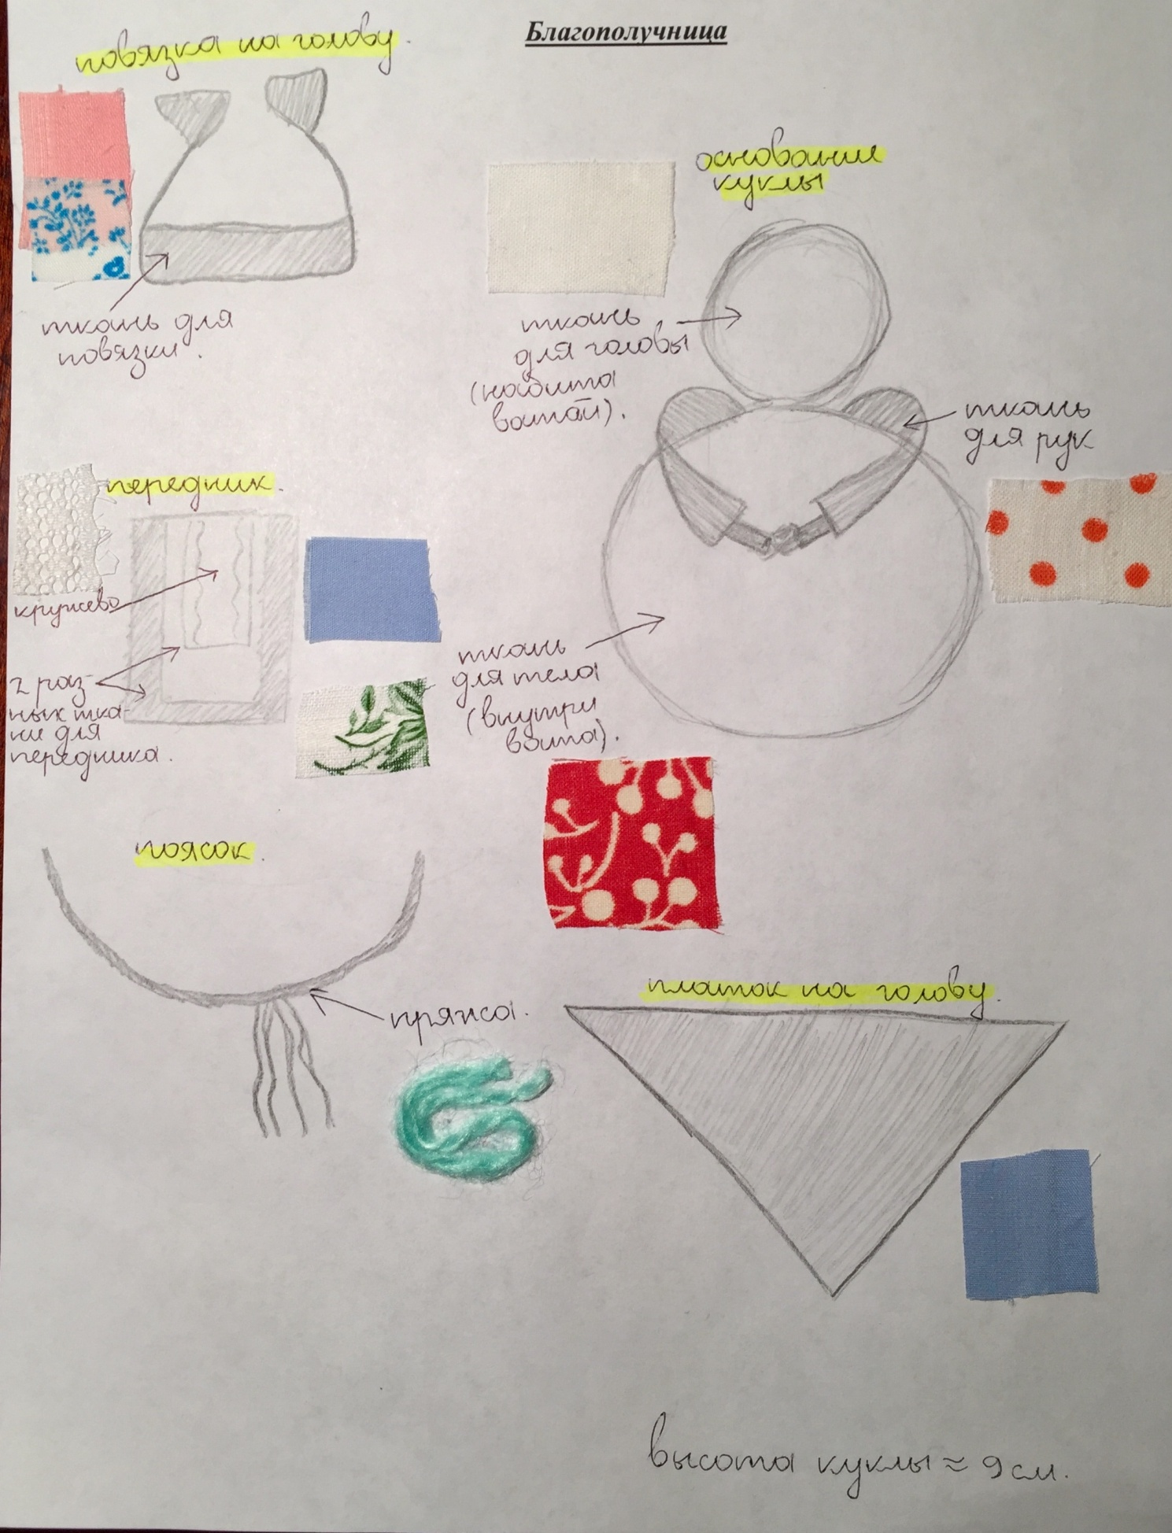

Проработка будущих кукол
Крупеничка
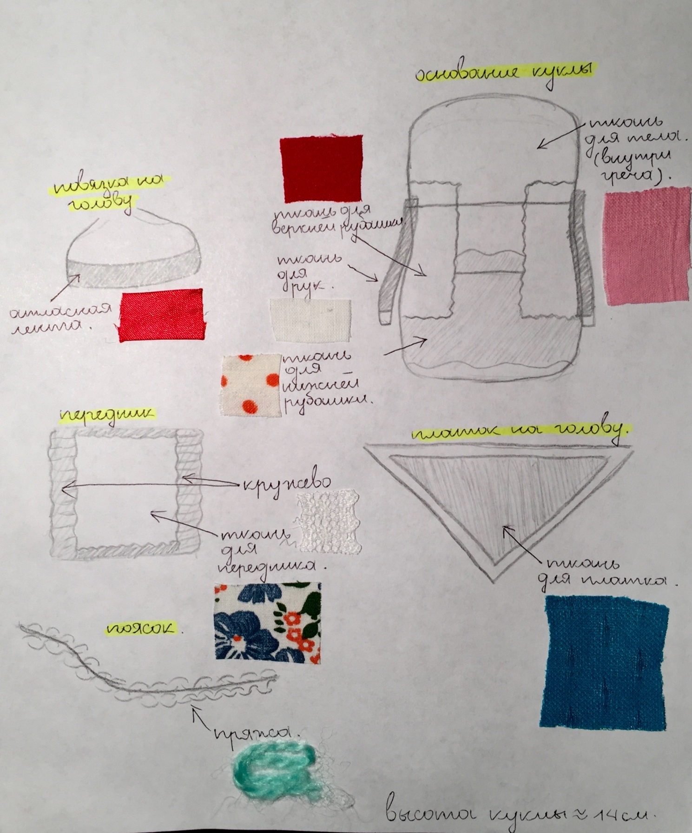

Необходимые инструменты и материалы
1. | Швейные иглы | 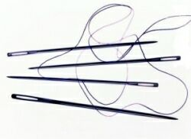 | Для того, чтобы пришивать декоративные элементы к куклам, понадобится игла.
2. | Нитки | 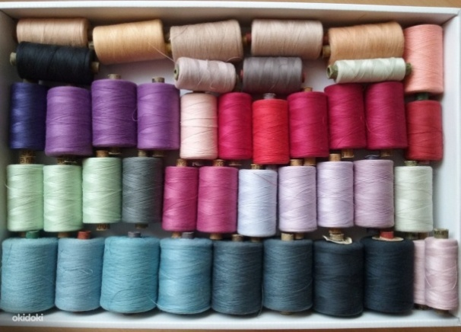 | Также для того, чтобы пришивать кружева, и дополнительные украшения понадобятсянитки.
3. | Вата или синтепон | 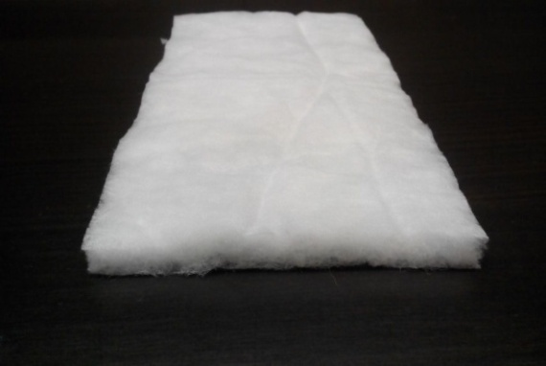 | Чтобы набивать в некоторых местах куклы нужен синтепон.
4. | Ножницы |  | Для облегчения работы понадобятся ножницы.
5. | Линейка | 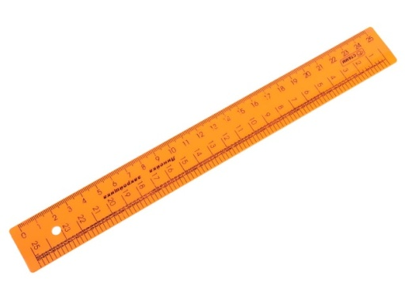 | Чтобы измерять нужный размер ткани и не только.
 | Дополнительные декоративные украшения. | 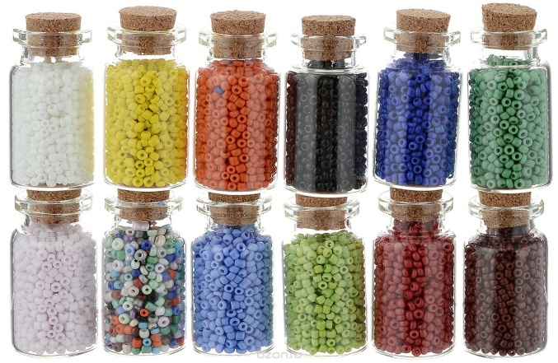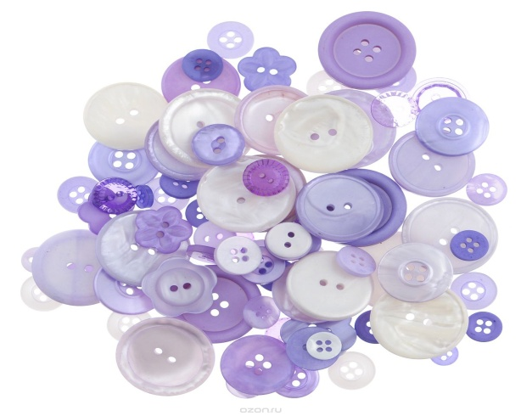 | Это могут быть и пуговицы, и бусинки, и стразы.

Вывод: Во время изготовлении кукол необходимо соблюдать технику безопасности при работе с колющими и режущими предметами.

Технология изготовления кукол(промежуточные этапы):
Святозарница

№ | Этапы изготовления | Изображение
1 | Взять лоскут ткани(36/75) и сложить пополам вдоль. Плотно скрутить по часовой стрелке, по направлению от себя. Затем сделать подгиб края внутрь. Перевязать скрутку в трех местах несколькими оборотами нити и завязать на четное количество узлов на уровне шеи, талии и ног. | 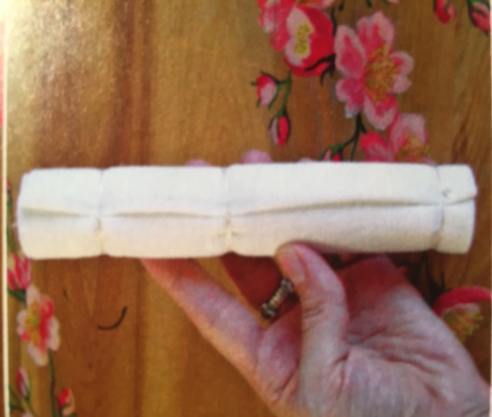
2 | Использовать синтепон для формирования головы, намотать на верхнюю часть скрутки. Квадратный лоскут ткани (18/18) сложить пополам и обернуть им скрутку с ватой. Перевязать на уровне шеи несколькими оборотами нити и завязать четным количеством узлов сзади спины. Затем подложить вату под центральный конец лоскута, формирующего голову. Перевязать нитью. Концы лоскута подогнуть внутрь и перевязать на уровне талии. | 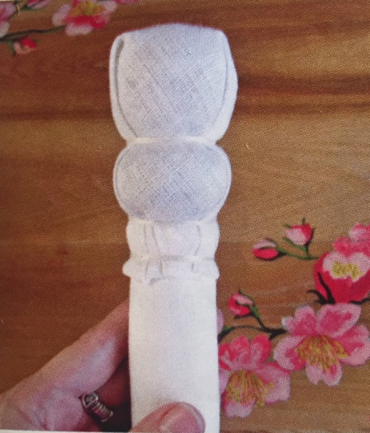
3 | Красной нитью сделать на груди куколки обережный крест. Завязать нить четным количеством узлов с левого бока на уровне талии. | 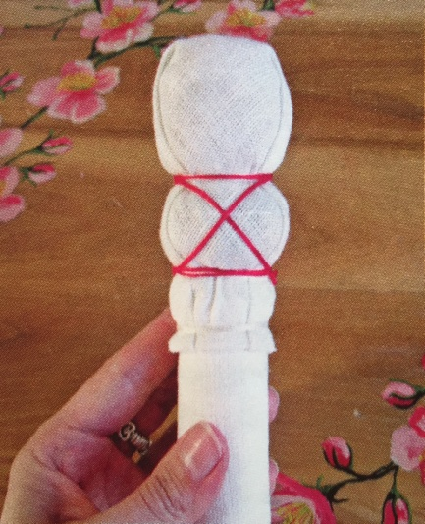
4 | Взять прямоугольный лоскут ткани, согнуть в три раза, краями внутрь. Загнуть край сложенной полосы примерно на 2см и сформировать ладошку, перевязать и таким образом сделать вторую ладошку. Сложить лоскут рукава ткани пополам, выкроить рукав по форме и сшить швом "назад иголкой". Таким образом подготовить второй рукав. Собрать по нижнему краю ткань рукава на нить, вставить в рукав руку и стянуть с изнаночной стороны. Завязать нитью и вывернуть на лицевую сторону. Сделать второй рукав, приложить рукава к скрутке и привязать к телу. | 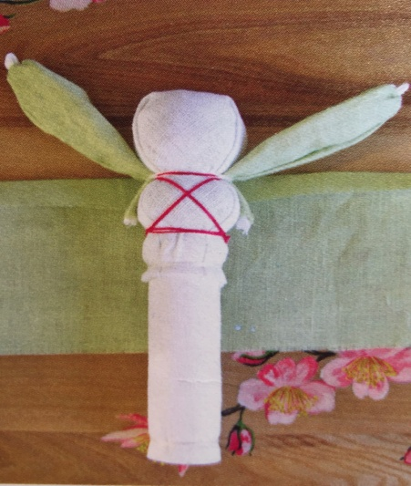
5 | Лоскут ткани (11/20) собрать на нить, отступив 1 см от края. Привязать к телу на уровне шеи с изнаночной стороны с запахом 3 см. Отогнуть на лицевую сторону и завязать на уровне талии. | 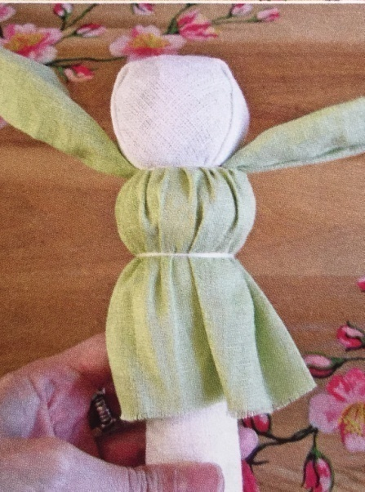
6 | Приложить лямки крест-накрест на уровне груди и спины. Зафиксировать под грудью несколькими оборотами нити. Затем взять прямоугольный лоскут ткани (13/17). Загнуть примерно на 2 см верхний край внутрь, обернуть лоскут вокруг тела, чтобы запах был сзади по центру спины. Зафиксировать на талии. | 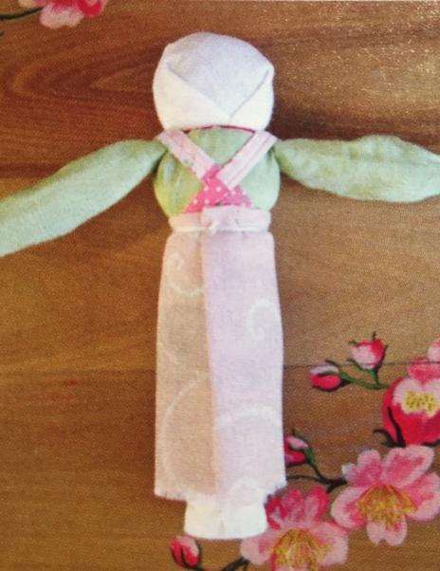
7 | Собрать на нить полосу ткани (3/54) и пришить ее к изнаночной стороне основной части юбки швом "назад иголкой", формируя волан. Пришить кружево по лицевой стороне юбки вдоль волана. Приложить юбку к телу, загнуть верхний край, чтобы юбка подошла по длине. Привязать юбочку к основанию на уровне талии. | 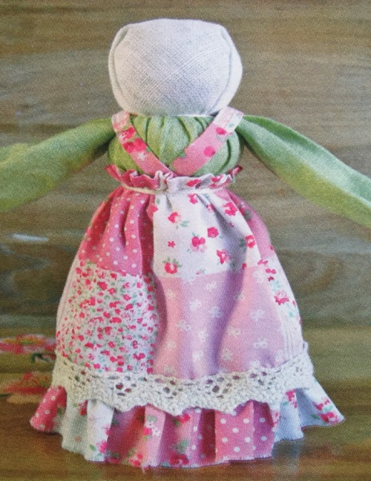
8 | Сделать волосы (я решила смастерить из пряжи). Сформировать пробор будущей прически. Распределить волосы по форме головы. Привязать к шее несколькими оборотами нити. Сплести косички и завязать лентами. Отрезать лишние хвостики. Из треугольного лоскута ткани сделать платок на плечи и пришить обвязку к краям, завязать на узел под грудью платок. Сплести пояс, обмотать вокруг талии. Повязать платок на голову, подогнув верхний край внутрь. По усмотрению сделать дополнительные аксессуары( я решила сделать бусы, украшения на волосах и привязать в руке декоративные бусинки) | 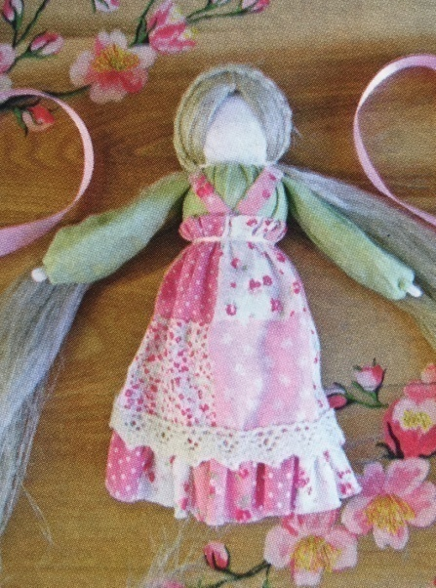

Благополучница
№ | Этапы изготовления | Изображение
 | Взять прямоугольный лоскут ткани(13*7.5 см) и согнуть его вдоль три раза краями внутрь. Затем сложить образовавшуюся полосу пополам. Перевязать в двух местах несколькими оборотами нити на уровне шеи и на уровне талии. Завязать со стороны спины. | 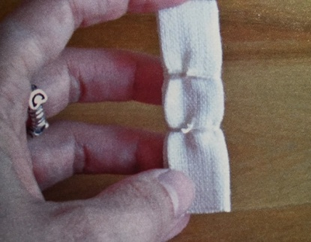
 | Сформировать голову, заполнив ее ватой. Взять квадратный лоскут ткани (12*12см) и обернуть ее голову. Закрепить нитью на уровне шеи. Перевязать тело на уровне талии поверх концов лоскута, образующего голову. красной нитью сделать на груди обережный крест. Завязать нить четным количеством узлов с левого бока на уровне талии. | 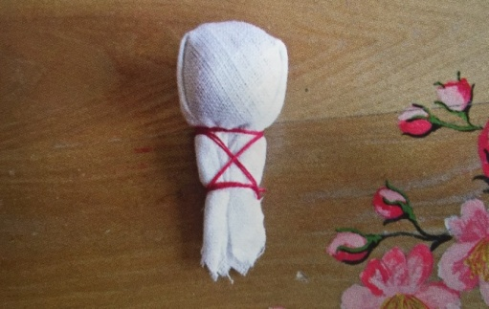
 | Прямоугольные лоскуты ткани (18*4 см) сложить вдоль краями внутрь. Завязать посередине узел, образующий сомкнутые кисти рук. Обернуть ручки в лоскуты рукавов. Примотать каждый рукав с изнаночной стороны на уроне запястья каждой руки и вывернуть на лицевую сторону. | 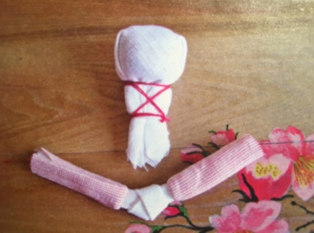
 | Обернуть ручками голову куколки и привязать на уровне шеи. | 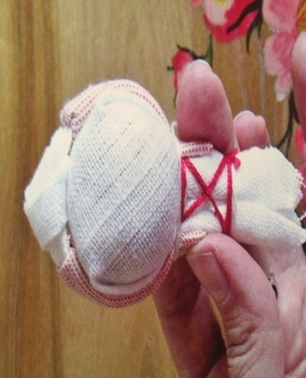
 | Взять квадратный лоскут ткани (16*116 см) и вырезать из него круг диаметром 16 см. На расстоянии 0,5 см. от верхнего края собрать круглый лоскут. | 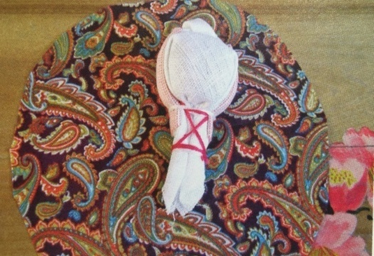
 | Положить на дно юбочки монетку, сухие травы и фасолинку. Плотно набить (я набила ватой). | 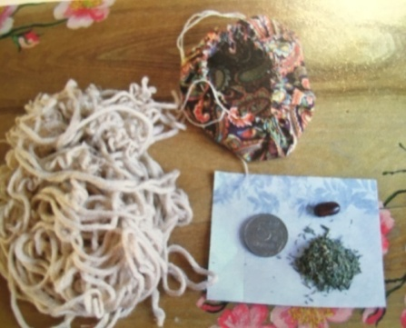
 | Вставить тело куколки в юбку и примотать нитью. | 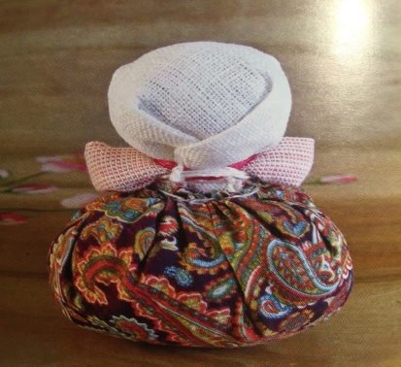
 | Сделать платок и из двух прямоугольных лоскута (3*12 см) сделать очелье. обернуть голову и привязать. | 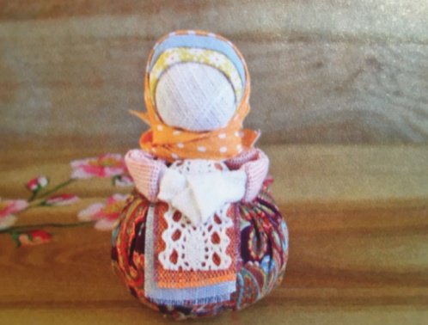
 | Из двух прямоугольных лоскутов ткани и кружева смастерить передник, наложив кусочки друг на друга. Привязать передник на уровне талии, отогнув его на изнаночную сторону. Скрутить поясок (я сделала из пряжи). | 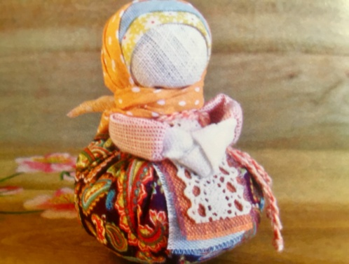

Крупеничка
№ | Этапы изготовления | Изображение
 | Взять квадрат из ткани, сложить пополам, соединяя длинные стороны вместе и прошить нитками швом "назад иголкой", отступая 1см. Сделать донышко. Собрать нижний край гармошкой и прочно закрепить той же ниткой, которой шили.  Вывернуть мешок на лицевую сторону и расправить. Заполнить крупой или зерном(я заполнила гречей). | 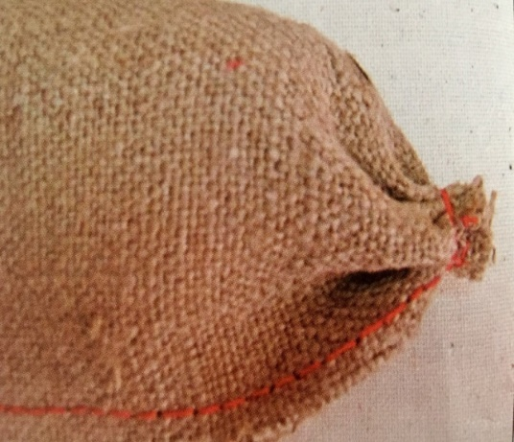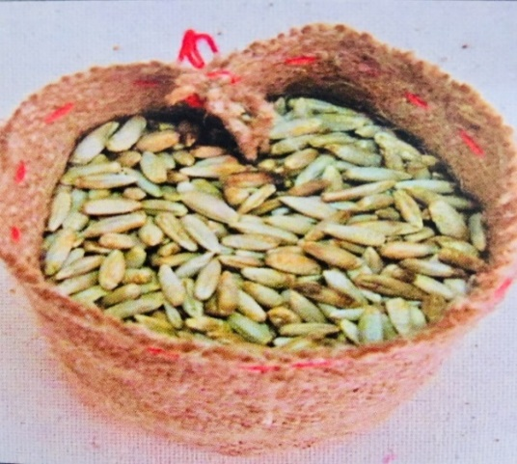
 | Надеть нижнюю рубашку, приматывая красной ниткой к основе, узел сзади. | 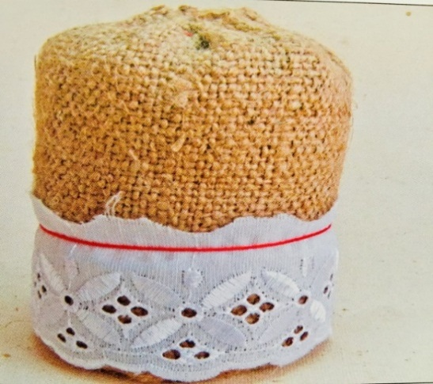
 | Надеть верхнюю рубашку, приматывая красной ниткой к основе, узел сзади. | 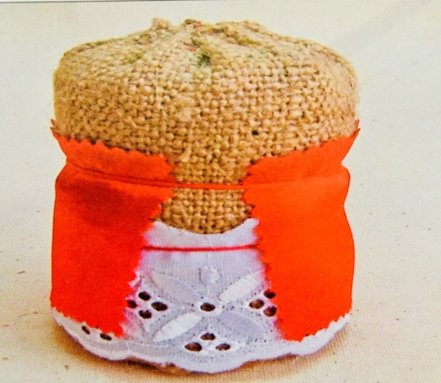
 | Оформить кисти рук, перевязывая ниткой в начале руки. Туго примотать руки красной нитью к кукле. Надеть повойник, повязывая ткань для фартучка спереди навыворот, затем опускаем. | 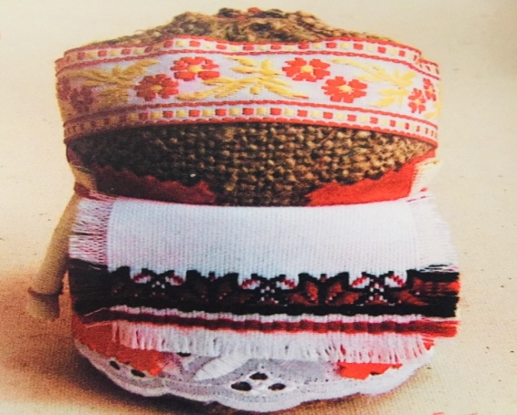
 | Повязать поясок(из пряжи). Также повязать платок, концы должны быть сзади. | 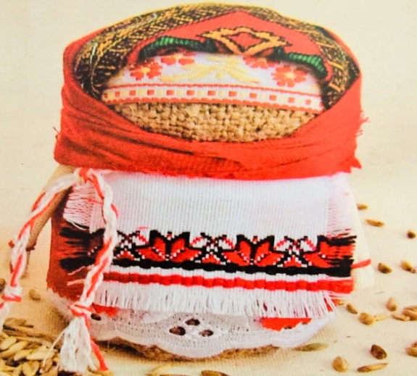

Затраты на изготовление изделия

С точки зрения экономии проект выбран удачно, так как весь необходимый материал мне не пришлось покупать. У моей бабушки нашлось все необходимое для шитья, в том числе и огромное количество различных тканей. Для изготовления самих кукол, волос, одежды и декоративных элементов оформления я использовала остатки пряжи, которая была у меня дома.

Себестоимость = материальные + расходы на + затраты на
затраты оплату труда электроэнергию

- Затраты на материалы
Наименование материала | Кол-во |  | Затраты
- Ткань | лоскутки |  | 0
- Кружево | остатки |  | 0
- Швейные нитки | 1 катушка |  | 0
- Пряжа для декора и волос | Остатки |  | 0
 | Итог |  | 0

- Затраты на оплату труда
Минимальная оплата труда составляет 11 163 рубля
Количество рабочих дней ученика составляет примерно 26 (в месяц)
Продолжительность рабочего дня = 5 часов
Отсюда: 11 163:26:5= 85 рубля (стоимость одного рабочего часа ученика)
На изготовление куклы я затратила приблизительно 12 часов.
12 x 85 = 1020 руб.
- Затраты на электроэнергию
Затраты на освещение:
Все работы проводилось в дневное время, т.е. при дневном свете, поэтому затраты на электроэнергию я приравниваю к «0»

4. Затраты на изготовления изделия
Статьи расходов | Затраты
Затраты на материалы | 0
Затраты на оплату труда | 1020.00
Затраты на электроэнергию | 0
Итог | 1020,00 руб.

Вывод: стоимость кукол составила 1020 рублей. С точки зрения экономии проект выбран удачно, так как основная статья затрат это оплата труда. А на материалы я ничего не потратила.
Для сравнения в интернете обрядовых кукол можно купить без проблеем, но их цена колеблется примерно от 400 (самые маленькие) до 2000 руб.

Результат

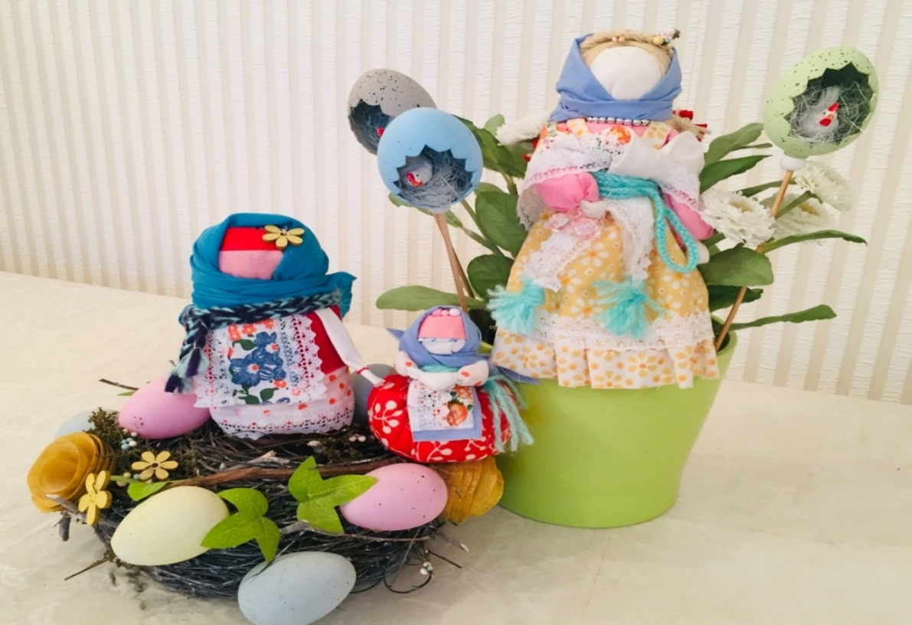

Для создания композиции я использовала все необходимые аксессуары, которыми мы пользуемся при оформление дома на разные праздники. (Например на Паску)

Мои куклы можно использовать как по отдельности, так и в композиции.

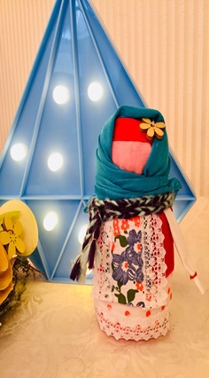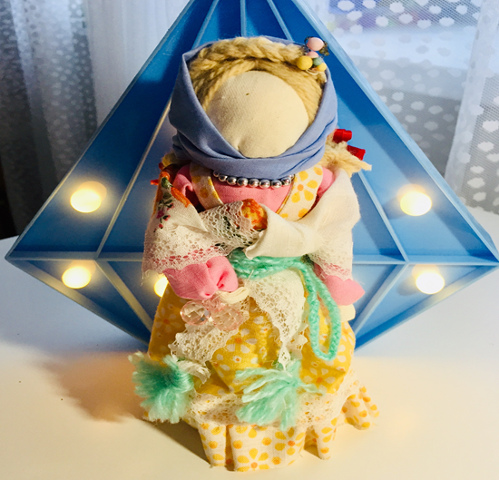

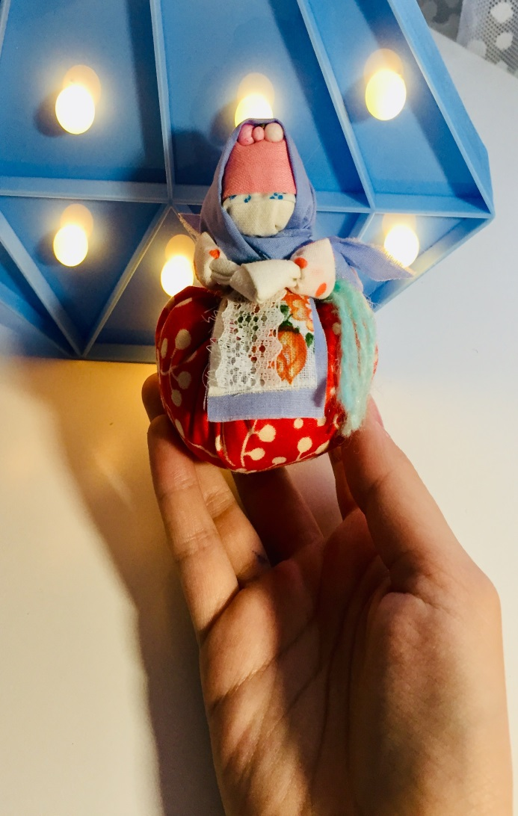

Изготовить куколок мне помогли вот эти журналы.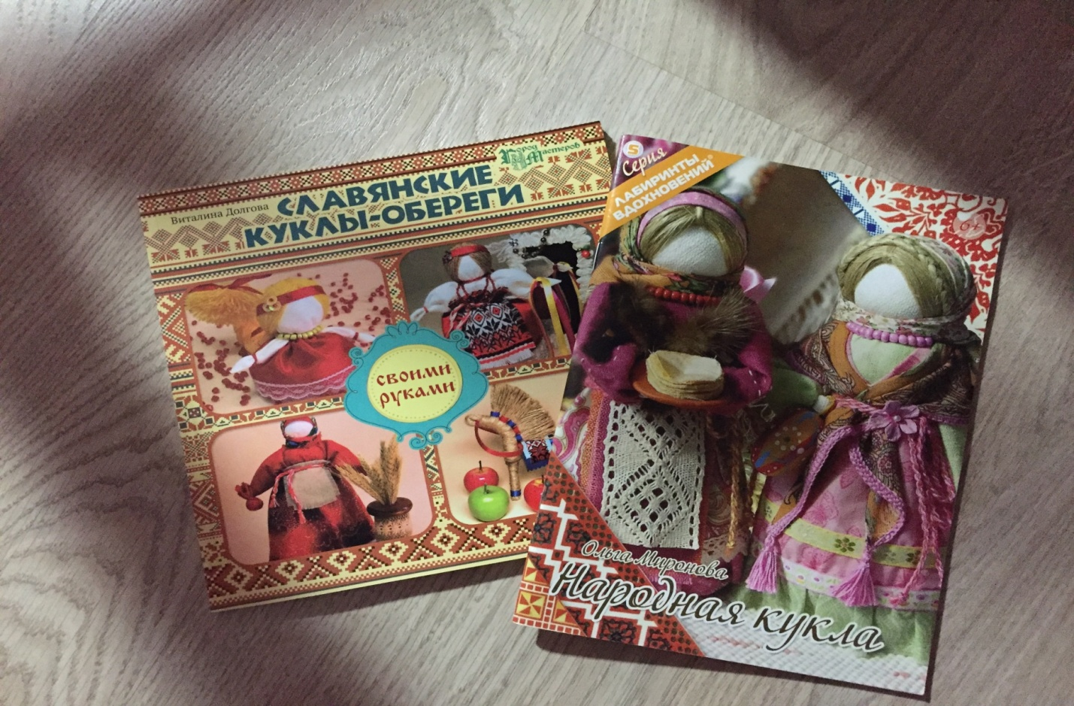
Источники информации:
1.http://slavyanskaya-kultura.ru/slavic/trade/slavjanskie-kukly-oberegi.html
2.https://www.liveinternet.ru/users/3469412/post129091202
3.https://славяне.сайт/kukla-krupenichka/
4.https://samopoznanie.ru/trainings/master-klass_shjom_svyatozarnicu_slavyanskaya_kukla/?date=411880

Самооценка
Работа по изготовлению славянских кукол-оберегов из лоскутков ткани доставила мне большое наслаждение, своим результатом я довольна. Куклы получилось оригинальные и эстетичные, надеюсь, они долго прослужат в качестве украшения нашего дома и принесут нашей семье все самые лучшие качества. Кроме того, мою работу также оценили родители, оставив много хвалебных отзывов, подругам также понравилось и многие непрестанно просили научить их технике по изготовлению таких оберегов.

Оценка качества проектирования
В начале своей работы я поставила перед собой задачу: изготовить славянских кукол-оберегов из лоскутков ткани для интерьера дома
С поставленной задачей я справилась.
В процессе работы я провела:
- исследование славянских кукол-оберегов и их применение
- исследование по выбору кукол для изготовления
- исследование цветаи цветовой гаммы для кукол-оберегов
- исследование по выбору ткани и подбору материалов и инструметов
- продумала дизайн-спецификацию к моим изделиям.
В результате изделия получились в соответствии с разработанными мной требованиями
- в работе представлены несколько первоначальных идей
- я выполнила проработку всех трех кукол а также составила технологические карты их изготовления
- в конце работы я провела расчет материальных затрат
В результате изделие получилось в соответствии с разработанными мною требованиями.

Источники информации:
1.http://slavyanskaya-kultura.ru/slavic/trade/slavjanskie-kukly-oberegi.html
2.https://www.liveinternet.ru/users/3469412/post129091202
3.https://славяне.сайт/kukla-krupenichka/
4.https://samopoznanie.ru/trainings/master-klass_shjom_svyatozarnicu_slavyanskaya_kukla/?date=411880

